Министерство науки и высшего образования Российской Федерации

Федеральное государственное бюджетное образовательное учреждение

высшего образования

«Владимирский государственный университет

имени Александра Григорьевича и Николая Григорьевича Столетовых»

(ВлГУ)

Кафедра «Информатика и защита информации»

**Отчет по лабораторной работе №1**

**Дисциплина: ТОТС**

Проверила: Матвеев С. Н.

Выполнил: Журавлев Д. А.

Студент группы: ИСБ-119

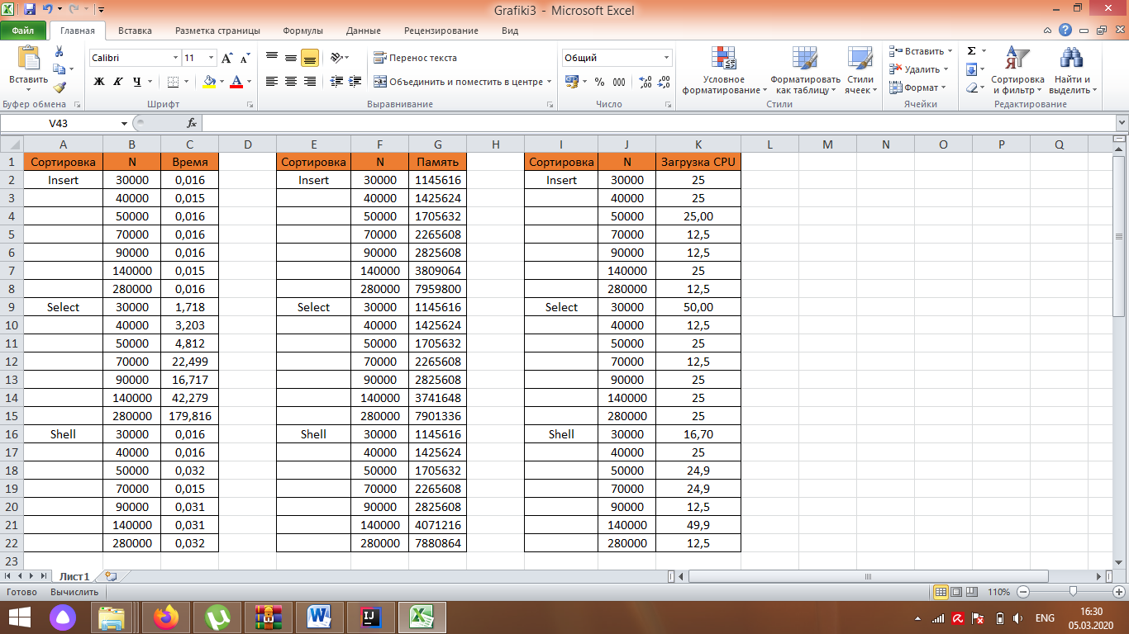 Владимир 2021

1. **Проведение измерений**

Открываем в браузере сайт 1tv.ru и запускаем онлайн трансляцию. Запускаем Wireshark и выбираем локальную сеть (рис. 1).

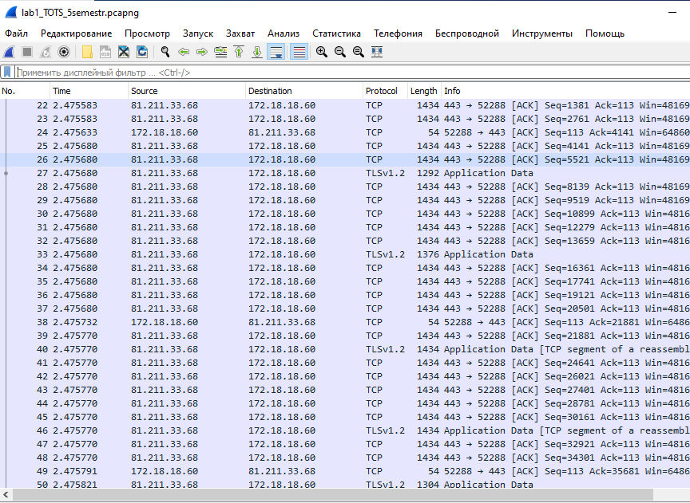

Рис. 1 – Результат регистрации потока пакетов

По итогу было получено 20413 пакетов.

1. **Подготовка данных для анализа распределения**

Выделяем пакеты потока видео. Для этого найдём среди них IP адрес источника пакетов. В данном случае это: ip.src == 81.211.33.68 (рис. 2)

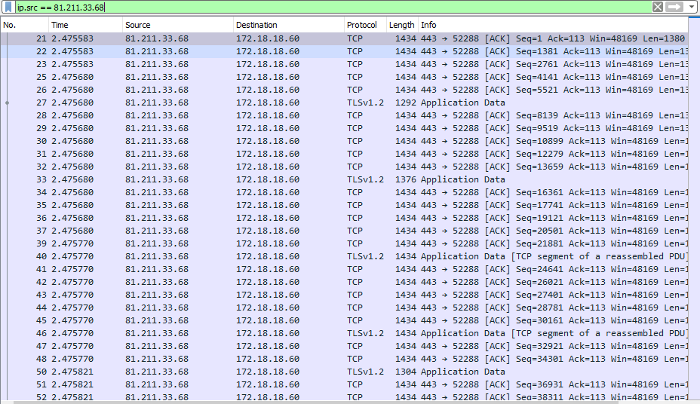

Рис. 2 – Фильтрация потока

1. **Оценка параметров трафика**

Согласно данным программы (рис. 3), интенсивность пакетов λ=46, средний размер пакета L=1403 байта, интенсивность трафика a=516000бит/c.

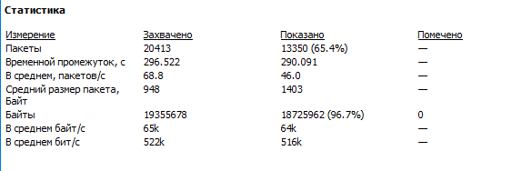

Рис. 3 – Выбор оценок параметров трафика

1. **Доверительные интервалы для полученных оценок**

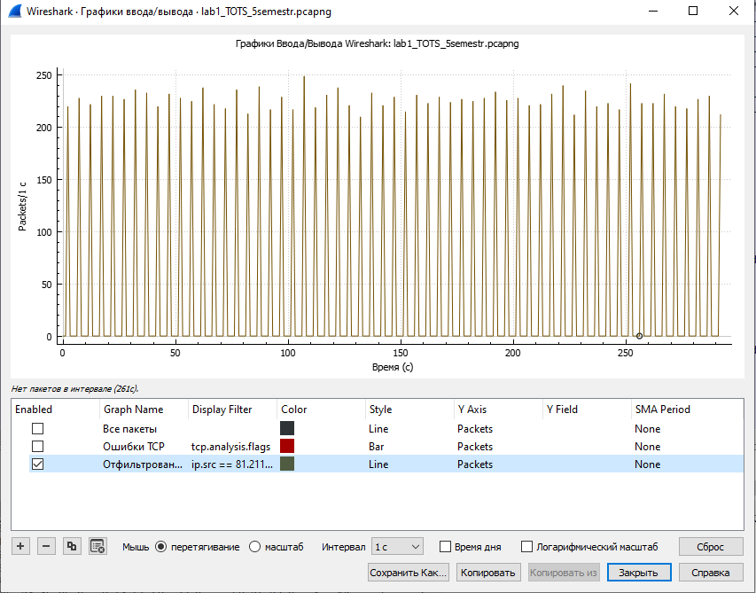

Рис. 4 – Получение значений за секундные интервалы

Копируем. Открываем Excel и вставляем данные. Далее для проверки своих действий просуммируем число пакетов во втором столбце и разделим его на время регистрации пакетов. Получаем 46,02004 (на рисунке 5 – 46,0). Разница результатов в 0,02004 обусловлена операциями округления, будем считать её незначительной.

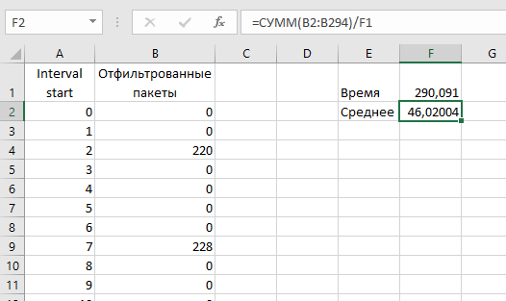

Рис. 5 – Вычисление среднего значения

Далее для данного столбца вычислим СКО и полуширину доверительного интервала, рисунки 6 - 7.

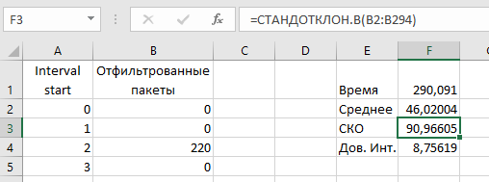

Рис. 6 – Вычисление СКО

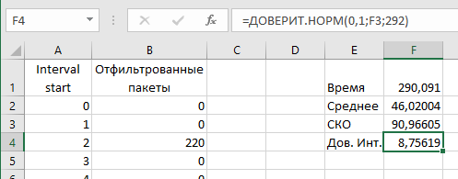

Рис. 7 – Вычисление доверительного интервала

При вычислении доверительного интервала выберем доверительную вероятность 0,9.

Таким образом, результат оценки интенсивности пакетов можно записать так:

λ=46 ± 9 пакетов/с.

Как видим, относительная погрешность полученной оценки составляет 20%.

1. **Доверительный интервал для интенсивности трафика**

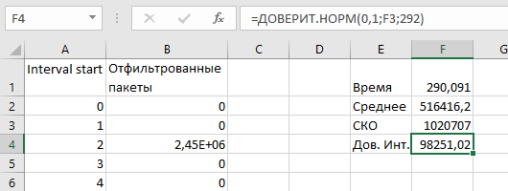

Рис. 8 – Вычисление среднего значения , СКО и доверительного интервала

При вычислении доверительного интервала выберем доверительную вероятность 0,9.

Таким образом, результат оценки интенсивности трафика можно записать так:

a = 516416 ± 98251 бит/с.

При доверительной вероятности 0,9.

1. **Доверительный интервал для размера пакета**

Сохраняем отфильтрованные пакеты в файл. Открываем сохранённый файл:

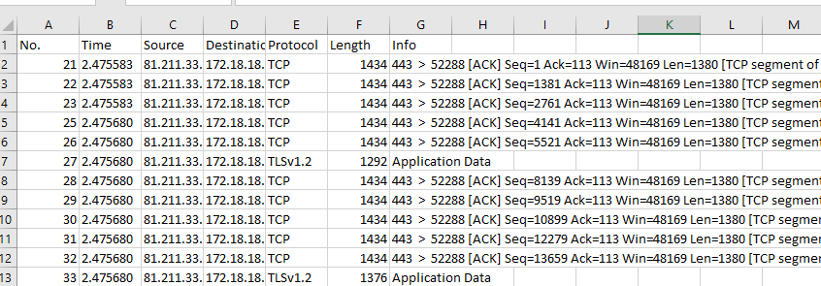

Рис. 9 – Результат экспорта данных

Удаляем лишние столбцы, оставляя Time и length. Вычисляем СКО и доверительный интервал.

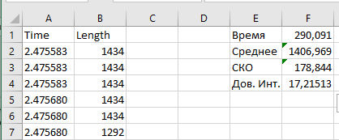

Рис. 10 – Вычисление среднего значения , СКО и доверительного интервала

Таким образом, результат оценки погрешности среднего размера пакета можно записать как:

L = 1406 ± 17 байт

Погрешность 1,2%

1. **Результаты оценки параметров трафика**

|  |  |  |  |
| --- | --- | --- | --- |
| **Номер** | **Параметр** | **Ед. измерения** | **Значение** |
| 1 | Интенсивность пакетов | пакетов/с | 46 ± 9 |
| 2 | Интенсивность трафика | бит/с | 516416 ± 98251 |
| 3 | Размер пакета | байт | 1406 ± 17 |

Характеристики эксперимента

|  |  |  |  |
| --- | --- | --- | --- |
| **Номер** | **Параметр** | **Ед. измерения** | **Значение** |
| 1 | Продолжительность | с. | 290,091 |
| 2 | Число пакетов | шт. | 13350 |

Вывод: в процессе работы были рассчитаны различные оценки параметров трафика, а так же опробована работа с Wireshark